***Рецензия на курсовую работу Александра Бражаловича от Гасюка Даниила.***

**Оценка: 8**

**Подпись:**

**Недостатки**

1. Когда игрок заканчивает игру, результат может сохраниться неверный результат.

2. Некорректный вызов справки.

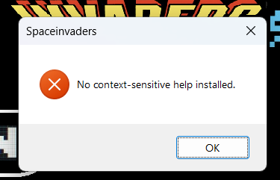

**Преимущества:**

1. Приятный игровой интерфейс.
2. Удобное управление главной пушкой.